1. کتابخانه های Learning Machine در زبان Rust را نام ببرید؟ یک مثال ساده بنویسید؟

**ndarray** برای کار با آرایه‌های چند بعدی، مشابه NumPy در Python.

**linfa** مجموعه‌ای از الگوریتم‌های یادگیری ماشین کلاسیک.

**tch-rs (Torch for Rust)** واسط Rust برای کتابخانه PyTorch.

**autumnai/leaf** کتابخانه قدیمی برای یادگیری عمیق (متوقف شده، اما الهام‌بخش بسیاری از پروژه‌ها است).

**smartcore** کتابخانه یادگیری ماشین که شامل الگوریتم‌هایی مانند SVM، KNN، و درخت تصمیم است.

**rustlearn** پیاده‌سازی ساده و سبک الگوریتم‌های یادگیری ماشین.

**burn** کتابخانه جدید برای یادگیری عمیق و شبکه‌های عصبی در Rust.

مثال ساده

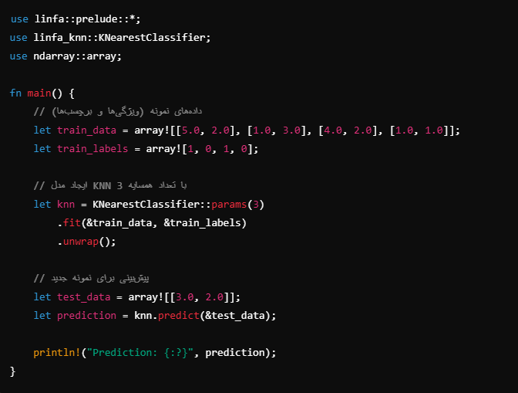

1. برنامه نویسی Threading-Multi در زبان Rust را با ذکر یک مثال ساده توضیح دهید ؟

**ایجاد و مدیریت Thread در Rust:**

با استفاده از std::thread می‌توان threadهای جدید ایجاد کرد.

Rust از **Ownership** و **Borrowing** برای جلوگیری از اشتراک ناامن داده‌ها بین threadها استفاده می‌کند.

برای اشتراک داده، از ابزارهایی مانند Arc (Atomic Reference Counted) و Mutex استفاده می‌شود.

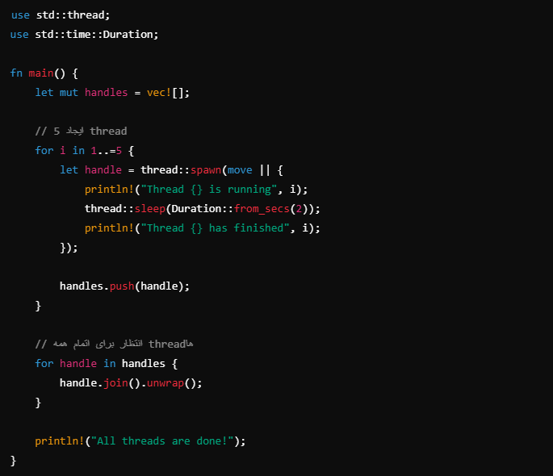

1. برنامه نویسی Programming Parallel در زبان Rust را با ذکر یک مثال ساده توضیح دهید ؟

کد Parallel Programmingتوی گیت هاب هست

36 Loading Lazy چیست؟ با ذکر مثال در زبان Rust توضیح دهید؟

**Lazy Loading** یعنی مقداردهی (Initialization) فقط زمانی انجام شود که نیاز است. این روش باعث صرفه‌جویی در منابع و بهبود عملکرد می‌شود.

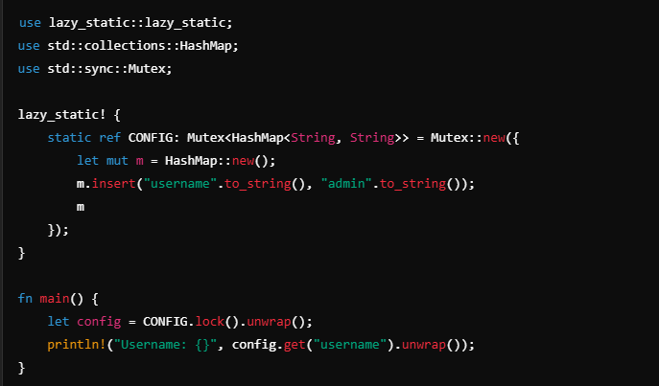

37 ساختمان داده Tree Search Binary را در زبان Rust پیاده سازی نمایید؟

در گیت هاب قرار داده شد Tree Search Binary

38 ساختمان داده Tree AVL را در زبان Rust پیاده سازی نمایید؟

Tree AVL در گیت هاب قرار داده شد

39 ساختمان داده Tree-heap Max را در زبان Rust پیاده سازی نمایید؟

Tree-heap Max در گیت هاب قرار گرفت

40 یک سرویس API RESTful جهت پردازش درخواست های JSON بنویسید؟

API RESTful در گیت هاب قرار داده شد

41 یک سرویس ساده جهت پردازش درخواست های مبتنی بر پروتکل gRPC بنویسید؟

پروتکل gRPC در گیت هاب قرار گرفت

42 یک سرویس ساده جهت پردازش درخواست های مبتنی بر Assembly Web بنویسید؟

wasm-test در گیت هاب قرارگرفت

43 Programming Socket در زبان Rust را بهمراه یک مثال بیان کنید؟

برنامه‌نویسی سوکت به شما این امکان را می‌دهد که برنامه‌هایی بنویسید که از طریق شبکه با یکدیگر ارتباط برقرار کنند. سوکت‌ها برای ساخت سرویس‌های تحت شبکه مانند وب سرور، کلاینت‌های چت، و سرورهای بازی استفاده می‌شوند.

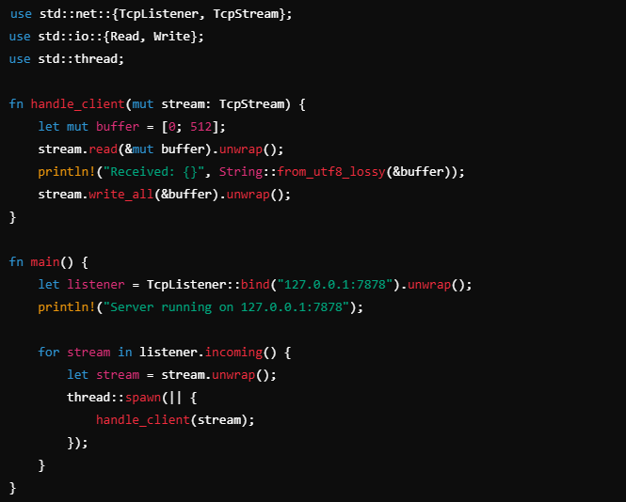

44 برنامه ای به زبان Rust بنویسید که عملیات CRUD را برروی یک پایگاه داده انجام دهد؟

rust_crud در گیت هاب قرار گرفت

45 با استفاده از یک ORM در زبان Rust برنامه ای بنویسید که عملیات CRUD را برروی یک پایگاه داده انجام دهد؟

ORM در گیت هاب قرار گرفت

46 کتابخانه های Parsing در زبان Rust را نام ببرید؟ و عملکرد یک Parser را در قالب یک مثال توضیح دهید؟

1. **nom**
2. **pest**
3. **combine**
4. **serde**
5. **syn**

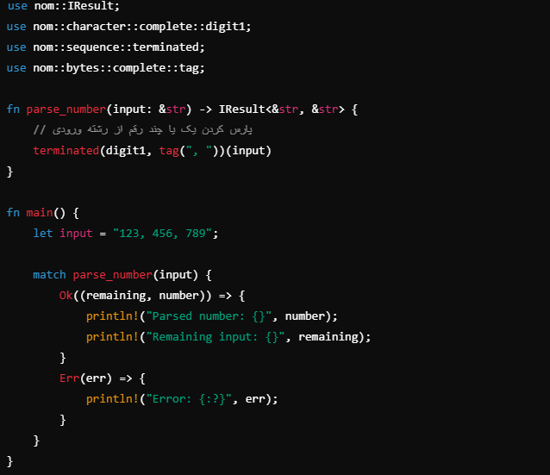

47 مفهوم Expression Regular چیست؟ در زبان Rust با بیان یک مثال توضیح دهید؟

یک الگوی متنی است که برای جستجو و پردازش رشته‌ها در متن‌ها استفاده می‌شود. این الگوها معمولاً برای تطبیق الگوهای خاص در متن‌ها یا استخراج داده‌ها از رشته‌ها مورد استفاده قرار می‌گیرند.

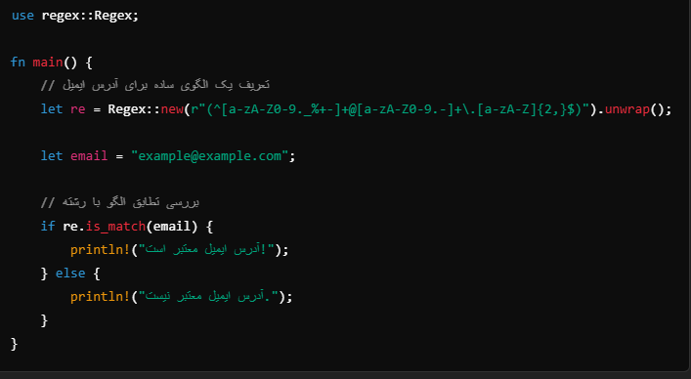

48 عملکرد کتابخانه SysInfo در زبان Rust چیست؟ با ذکر یک مثال ساده توضیح دهید؟

کتابخانه **sysinfo** در زبان Rust برای جمع‌آوری اطلاعات سیستم مانند استفاده از CPU، حافظه، دیسک و شبکه به کار می‌رود. این کتابخانه می‌تواند اطلاعات مختلف سیستم‌عامل مانند وضعیت پردازنده، حافظه، اطلاعات مربوط به فرآیندها و دیسک‌ها را در اختیار شما قرار دهد.

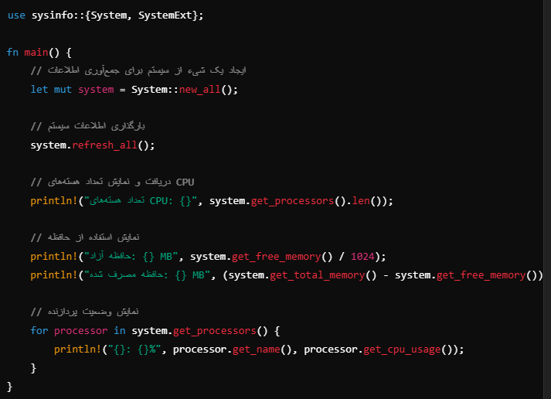

49 عملکرد کتابخانه gui-windows-native و Windwos در زبان Rust چیست؟ با ذکر یک مثال ساده توضیح دهید؟

کتابخانه‌های **gui-windows-native** و **windows** در زبان Rust برای ایجاد رابط کاربری گرافیکی (GUI) در سیستم‌عامل ویندوز به کار می‌روند. این کتابخانه‌ها ابزارهایی را فراهم می‌کنند که توسعه‌دهندگان می‌توانند با استفاده از آن‌ها برنامه‌هایی با رابط کاربری گرافیکی برای ویندوز بسازند.

